Impressions plage volatile – bordure volatile

Il arrive fréquemment qu'un tableau de synthèse doive accueillir de nombreuses lignes contenant des formules de recherche en prévision d'un potentiel de lignes important mais pas toujours utilisées.
Imaginons un tableau prêt à accueillir 1000 lignes et, au moment où nous désirons l'imprimer, seules 235 lignes sont utilisées. Le reste des lignes est à "vide" puisque dans chaque formule contenue dans les cellules, nous avons spécifié que, si la condition de recherche ne se réalisait pas, il fallait mettre "" ("vide".).
Si nous lançons l'impression classique, Excel va systématiquement imprimer TOUTES les lignes qui contiennent soit une donnée soit une formule et donc imprimer 1000 lignes même si elles sont "vides" et gaspiller ainsi beaucoup de papier.
Comment éviter cela ?
- La solution manuelle est de spécifier la plage d'impression en la mettant en surbrillance et ensuite lancer l'impression en précisant que l'on désire imprimer la "Sélection". Cela fonctionne mais c'est long et fastidieux et puis on l'oublie et on imprime les 1000 lignes…

- Nous précisons sous l'onglet "Mise en page" et sous l'onglet "Feuille" la zone d'impression que nous désirons. C'est déjà mieux mais cela demande aussi une manipulation à chaque fois que la dimension de la plage change.

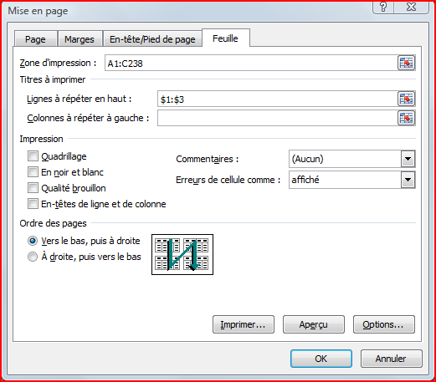

- Utilisation de la fonction "INDIRECT"

Dans la solution précédente, nous mettons la zone d'impression manuellement à jour en précisant la plage à imprimer (la première cellule à imprimer et la dernière).
Dans le cas que nous tentons de résoudre, la dernière est "volatile" c.à.d. qu'elle variera en fonction de l'utilisation ou pas des formules qui se trouvent dans le tableur.

Comment rendre la mise à jour automatique ?

Supposons un tableau allant de A4 à C1003 avec 3 lignes de titres
Nous cherchons à imprimer toutes les lignes significatives du tableau, en répétant les entêtes (3 lignes "titre") à chaque page.
Nous démarrons donc systématiquement en A1 mais nous ne connaissons pas l'adresse de fin qui est volatile.
Nous désirons également que notre tableau, qui possède des bordures, se clôture avec une bordure inférieure quel que soit la dernière ligne utilisée. En d'autres termes, rendre la bordure de clôture volatile.

En fait il faut donc, d'abord, calculer l'adresse volatile.

Pour ce faire nous allons utiliser une cellule non utilisée du tableur.

Cela peut-être n'importe laquelle mais, il vaut mieux s'habituer à toujours utiliser le même schéma de pensée (cela facilite les mises au point ultérieures dans les différents tableurs que l'on construit)
Ainsi j'ai choisi d'utiliser systématiquement la cellule Q1 (mais cela pourrait être aussi AA1).
Cette colonne est généralement pas utilisée (les tableaux sont rarement supérieurs en nombre de colonnes à 10) et elle n'est pas non plus trop éloignée du début du tableau pour éviter les allers retours lors de la mise au point.

Si le tableau était plus grand que 12 colonnes (Q), il faudrait, bien entendu s'adapter à la situation et aller au-delà de Q..

A noter que cette colonne "technique" pourra être "masquée" après la mise au point puisqu'elle n'est d'aucune utilité pratique à l'utilisateur.

Dans cette cellule nous allons calculer le nombre de ligne réellement utilisées au moment de l'impression et cela grâce à la formule :

=ADRESSE(NB.SI(A4:A1003;">""")+3;3)

Dans cette formule, nous désignons la colonne A comme étant la colonne qui, obligatoirement, doit contenir quelque chose pour que le tableau soit utile.
En d'autre terme, s'il elle contient "" (vide) cela veut dire que la formule aura détecté que ces lignes sont inutilisées.

Attention : il faut bien choisir la colonne représentative car si l'on choisit une colonne qui peut contenir un blanc alors que les autres colonnes de la ligne sont utilisées, on obtiendra un mauvais décompte du nombre de lignes utilisées !

Cela veut dire que, pour que ce système fonctionne, il faut impérativement que la colonne choisie soit représentative du nombre de lignes utilisées dans le tableau (donc sans "" entre la première et la dernière ligne utile).

Dans notre exemple, nous testons la colonne A de la ligne 4 à la ligne 1.003 (ce qui veut dire que l'on a introduit des formules jusqu'à la ligne 1.003 et que ces formules amènent à mettre "" si les lignes ne sont plus utiles). Le test vérifie que le contenu des cellules est supérieur à "" (vide).

Ensuite on ajoute 3 qui représente ici les lignes de titres

Enfin on précise la dernière colonne du tableau c.à.d. 3 (C)

On obtient ainsi l'adresse $C$238 (par exemple s'il y a 235 lignes occupées + 3 lignes de titres)

Nous avons donc ainsi notre adresse volatile.

Pour rappel, cette liste contient des formules de recherches jusqu'à la ligne 1003 ce qui veut dire que si nous lançons l'impression "classique" Excel nous imprimera jusqu'à la ligne 1003 même si elles sont "vides".

Reste maintenant à l'introduire dans la Mise en page :

Comment introduire $C$238 dans le tableau de Mise en page ?

Pour désigner à Excel d'utiliser une Adresse construite, il faut utiliser la fonction INDIRECT

Donc il suffirait de remplacer dans la Mise en page $C$238 par INDIRECT(Q1)

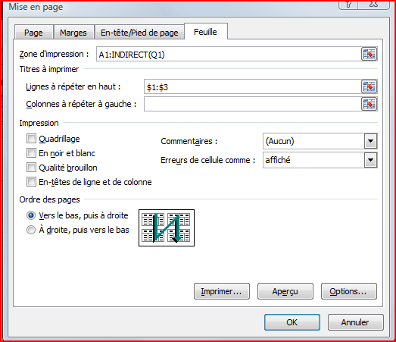

Si vous voulez faire l'essai (en lançant la prévisualisation de l'impression par exemple), vous verrez que cela fonctionne MAIS si vous retournez dans la Mise en page, vous constaterez que les automatismes d'Excel ont remplacé votre formule par l'adresse se trouvant en Q1 c.à.d. ici $C$238..
Cela veut dire que nous sommes de nouveau à la case départ, c.à.d. obligé de devoir introduire à chaque fois un paramétrage dès que le nombre de ligne varie ce qui n'était naturellement pas le but de cette opération.
Comment éviter cela ?
La solution est de créer une petite macro qui va simplement aller réinitialiser la Mise en page.
Voici la macro qu'il faut insérer dans le classeur :
Sub IMPR()
' IMPR Macro
With ActiveSheet.PageSetup
.PrintTitleRows = "$1:$3"
.PrintTitleColumns = ""
End With
ActiveSheet.PageSetup.PrintArea = "A1:indirect(Q1)"
ActiveWindow.SelectedSheets.PrintPreview
End Sub
Cette macro va :
- Imposer 3 lignes de titres (cette ligne sera à adapter en fonction de l'application c.à.d. s'il ya plus ou moins de lignes de titres)
- Imposer une plage d'impression commençant en A1 et se terminant à l'adresse de la cellule se trouvant en Q1
- Lancer la prévisualisation de l'impression

Il reste trois choses à faire pour achever cette mise en place de l'impression volatile :
- Créer un bouton macro pour y accrocher notre macro et rendre la mise en œuvre plus pratique.
Pour cela allez sous l'onglet Développeur / Insérer formes et choisir le premier bouton et venir l'installer sur la feuille de votre application. Si possible dans la partie droite au-dessus c.à.d. dans la partie que vous aurez figée à l'affichage. Ainsi il sera toujours disponible où que vous soyez dans la feuille.
Dans le paramétrage du bouton, choisir la macro que vous venez de créer.
Achever en mettant le bouton à la bonne dimension en en lui donnant un libellé rappelant sa fonction – ici IMPRESSION.
- Sauver le fichier comme étant un fichier permettant d'accueillir les macros c.à.d. à l'extension .XLSM

- Mettre en place la Mise en forme conditionnelle pour mettre la bordure de fin de tableau grâce à la formule :

=LIGNE()=NB.SI($A$4:$A$1003;">""")+3

En sélectionnant toute la plage d'impression potentielle :

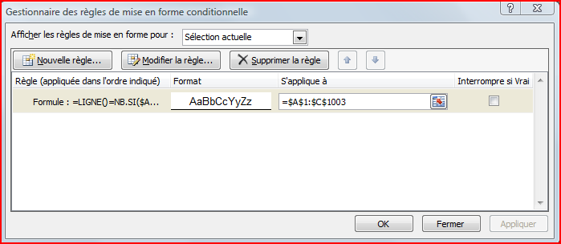
A noter :
- Vous aurez compris qu'il sera, bien entendu, nécessaire d'adapter les différents paramètres, tant dans la formule en Q1 (colonnes ; longueur de la plage…) que dans la macro aux désidératas de votre application (nombre de lignes "titre"
- Vous aurez aussi compris qu'il est possible de paramétrer aussi bien le début que la fin de la plage d'impression.
On peut très bien imaginer de construire en Q1 l'adresse début et en Q2 l'adresse de fin. Il faudra, bien entendu, adapter la macro en remplaçant A1 par INDIRECT(Q1) et, pour l'adresse de fin : INDIRECT(Q2).
- Dans le même ordre d'idée, le paramétrage de début et de fin n'est pas nécessairement à calculer suivant un nombre de lignes utilisées. Il pourrait être simplement tributaire de votre volonté : vous choisissez la ligne de début et de fin en les précisant dans 2 cellules qui, elles mêmes seront reprise dans les formules se trouvant en Q1 et Q2.
Autre idée : vous avez une colonne date et vous trouvez la ligne contenant la date que vous précisez par ailleurs etc……

Classeur exemple : IMPRESSION VOLATILE.xlsm
Ce classeur présente aussi un bon exemple de l'extraction d'une base de données de plusieurs lignes répondant à un critère c.à.d. usage des fonctions INDEX ; PETITE.VALEUR ; LIGNE ; LIGNES.

